ĐẠI HỌC ĐÀ NẴNG

TRƯỜNG ĐẠI HỌC BÁCH KHOA

KHOA F.A.S.T

Tel. (+84) 813145568

Website: bitly.com.vn/yo7fqn, E-mail: minhduccly1@sv1.dut.udn.vn

BÁO CÁO MÔN HỌC

CHUYÊN ĐỀ MẠNG

**ĐỀ TÀI:**

QUẢN LÝ SINH VIÊN SỬ DỤNG NODEJS

SINH VIÊN : Lê Minh Đức

MÃ SINH VIÊN : 122170009

LỚP : 17PFIEV2

CBHD : Nguyễn Tấn Khôi

Đà Nẵng, 4/2021

MỤC LỤC

CHƯƠNG 1: PHÂN TÍCH THIẾT KẾ HỆ THỐNG 1

1.1 YÊU CẦU CHỨC NĂNG 1

1.2 YÊU CẦU GIAO DIỆN 1

1.3 THIẾT KẾ CƠ SỞ DỮ LIỆU 1

1.3.1 Cơ sử dữ liệu quản lý sinh viên 1

1.3.1.1 Cơ sở dữ liệu sinh viên 1

1.3.1.2 Cơ sở dữ liệu user 2

1.4 TỔ CHỨC THƯ MỤC CHƯƠNG TRÌNH 3

1.4.1 Môi trường triển khai chương trình 3

1.5 KẾT QUẢ THỰC NGHIỆM 4

1.5.1 Chức năng đăng nhập 4

1.5.2 Chức năng hiển thị danh sách sinh viên 5

1.5.3 Chức năng xóa dữ liệu 5

1.5.4 Chức năng thêm mới dữ liệu 6

1.5.5 Chức năng chỉnh sửa thông tinh sinh viên 6

1.5.6 Giao diện thông tin liên hệ 7

1.5.7 Chức năng đăng xuất (Log out) 7

1.5.8 Chức năng quên mật khẩu 8

1.5.9 Chức năng đăng kí 9

1.5.10 Trang hiển thị thông tin của trường 9

CHƯƠNG 2: NHẬN XÉT ĐÁNH GIÁ KẾT QUẢ 10

2.1 Đánh giá kết quả 10

2.2 KẾT LUẬN VÀ HƯỚNG PHÁT TRIỂN 10

2.2.1 Kết quả đạt được 10

2.2.2 Những vấn đề còn tồn tại 11

2.2.3 Hướng phát triển 11

DANH SÁCH HÌNH ẢNH

Figure 1 Trang chủ của database 1

Figure 2 Cấu trúc cơ sở dữ liệu qlsinhvien 2

Figure 3 Cấu trúc cơ sở dữ liệu user 2

Figure 4 Cấu trúc của project 3

Figure 5 Giao diện đăng nhập của hệ thống 4

Figure 6 Giao diện hiển thị thông tin sinh viên 5

Figure 7 Giao diện chức năng xóa dữ liệu (Mũi tên đỏ) 5

Figure 8 Giao diện chức năng thêm thông tin sinh viên 6

Figure 9 Chức năng cập nhật sinh viên (Mũi tên đỏ) 6

Figure 10 Giao diện chức năng chỉnh sửa thông tin sinh viên theo mã sinh viên 7

Figure 11 Giao diện About 7

Figure 12 Chức năng đăng xuất (Mũi tên đỏ) 8

Figure 13 Giao diện yêu cầu reset mật khẩu 8

Figure 14 Giao diện chức năng đăng kí 9

Figure 15 Giao diện trang thông tin 9

# PHÂN TÍCH THIẾT KẾ HỆ THỐNG

## YÊU CẦU CHỨC NĂNG

Website được thiết kế để quản lý sinh viên sử dụng ngon ngữ lập trình NodeJS và cơ sở dữ liệu (database) MySQL.

## YÊU CẦU GIAO DIỆN

Xây dựng giao diện cho người dùng đăng nhập, chỉnh sửa, xóa và thêm mới các tài khoản sinh viên mới. Có các nút nhấn đăng nhập, đăng xuất hay trở lại trang chủ.

## THIẾT KẾ CƠ SỞ DỮ LIỆU

Website sử dụng MySQL để lưu trữ các tài khoản sinh viên.

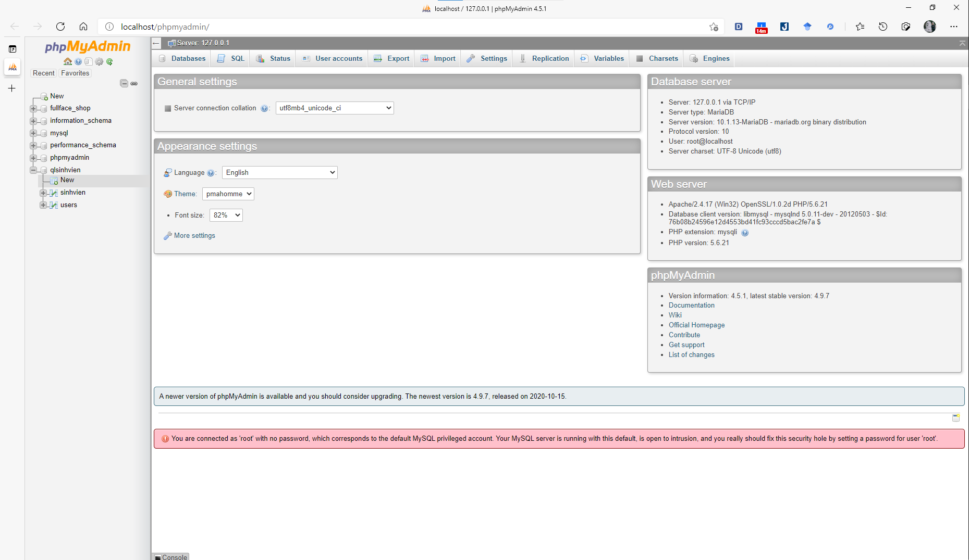

Figure 1 Trang chủ của database

### Cơ sử dữ liệu quản lý sinh viên

#### Cơ sở dữ liệu sinh viên

Các thông tin có trong cơ sở dữ liệu:

Họ và tên: type varchar(30)

Mã số sinh viên (Key Primary): type int(5)

Email: type varchar(30)

Số điện thoại: type varchar(30)

Mật khẩu đăng nhập: type varchar(30)

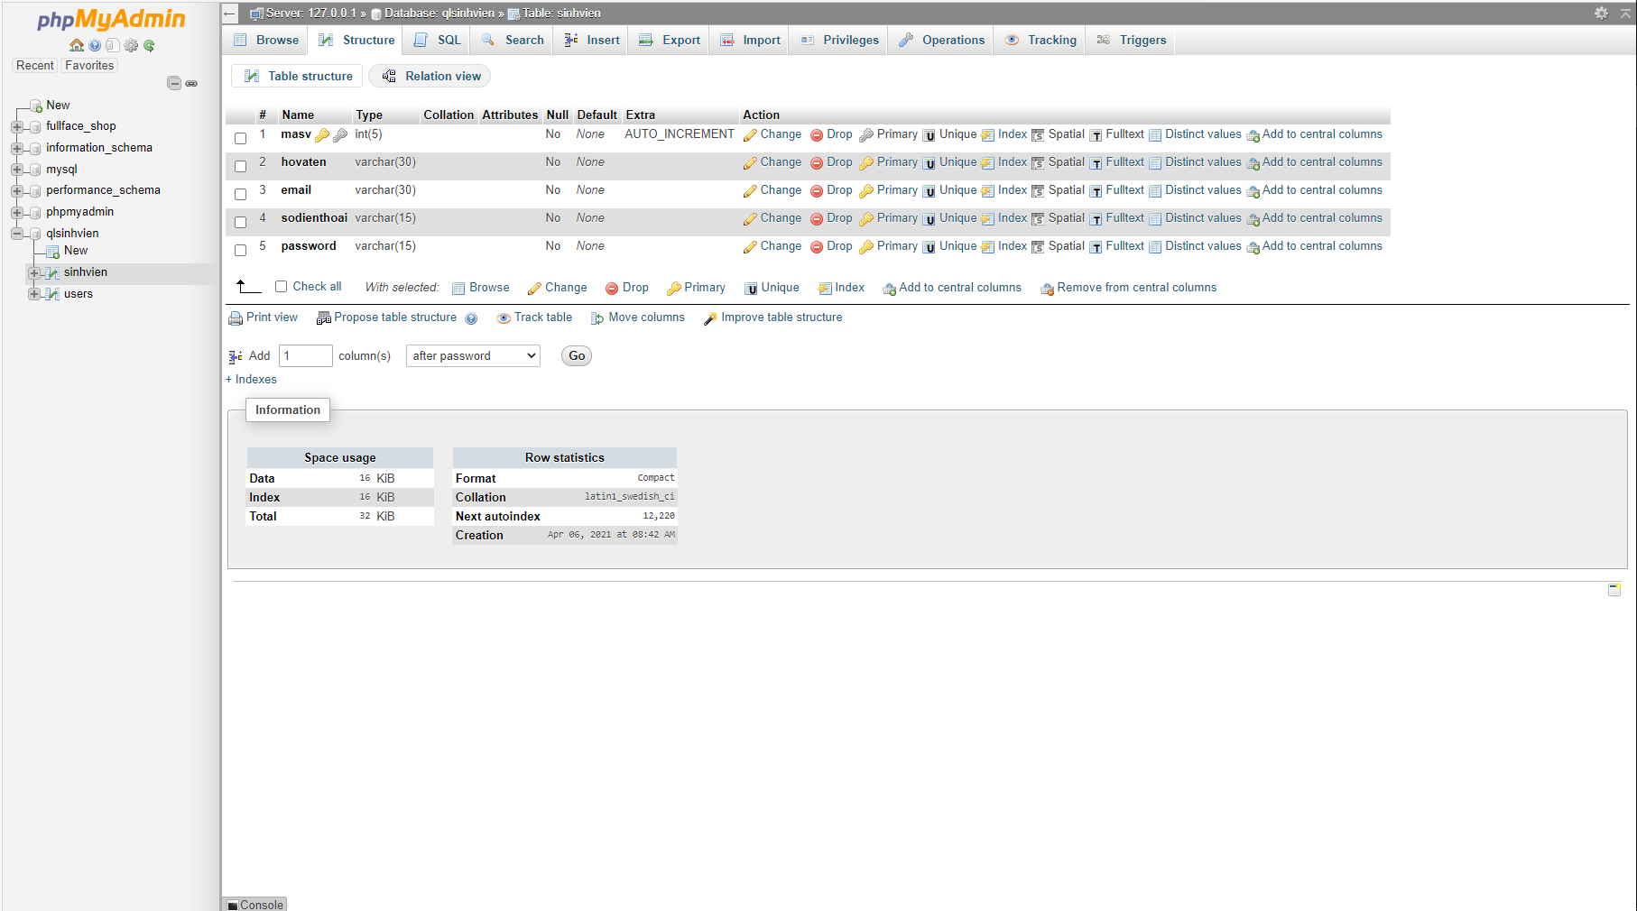

Figure 2 Cấu trúc cơ sở dữ liệu qlsinhvien

Mục đích: Quản lý thông tin của sinh viên

#### Cơ sở dữ liệu user

Các thông tin có trong cơ sở dữ liệu:

User Id: type int(11)

Username: type varchar(50)

Password: type varchar(50)

Name: type varchar(50)

Address: type varchar(50)

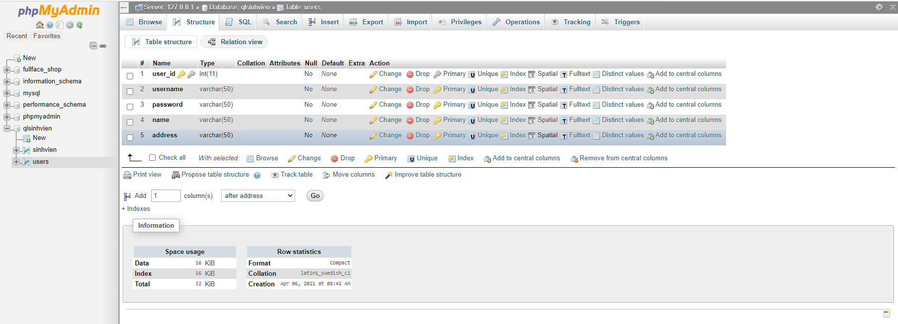

Figure 3 Cấu trúc cơ sở dữ liệu user

Mục đích: Quản lý cho phép quyền đăng nhập vào hệ thống quản lý sinh viên. Người dùng chỉ được thêm bởi quản trị viên.

## TỔ CHỨC THƯ MỤC CHƯƠNG TRÌNH

### Môi trường triển khai chương trình

Website được phát triển dựa trên ngôn ngữ NodeJS và các modules (Back-end) và HTML, CSS (Front-end). Website sử dụng chương trình XAMPP để xây dựng cơ sở dữ liệu database.

Chương trình sử dụng phầm mềm Visual studio Code để code và debug.Cấu trúc chương trình

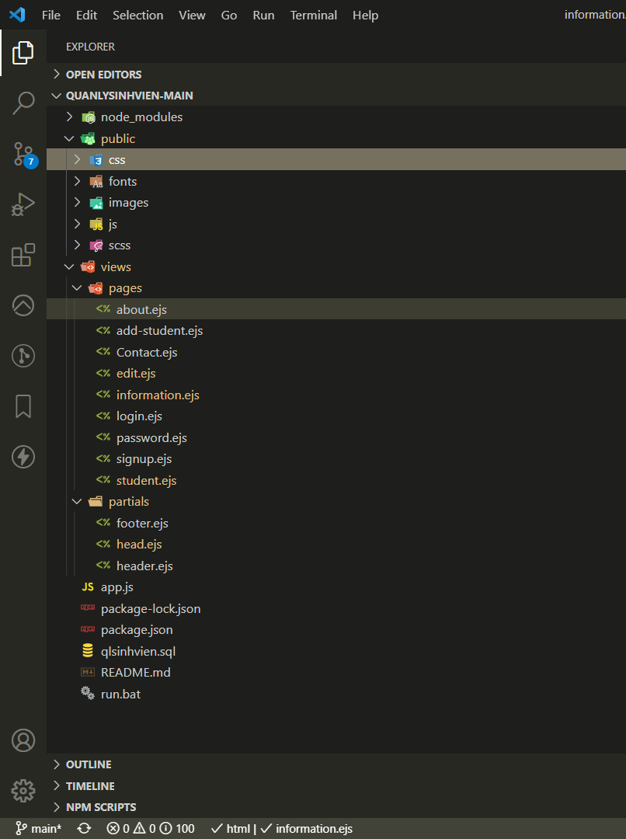

Figure 4 Cấu trúc của project

## KẾT QUẢ THỰC NGHIỆM

### Chức năng đăng nhập

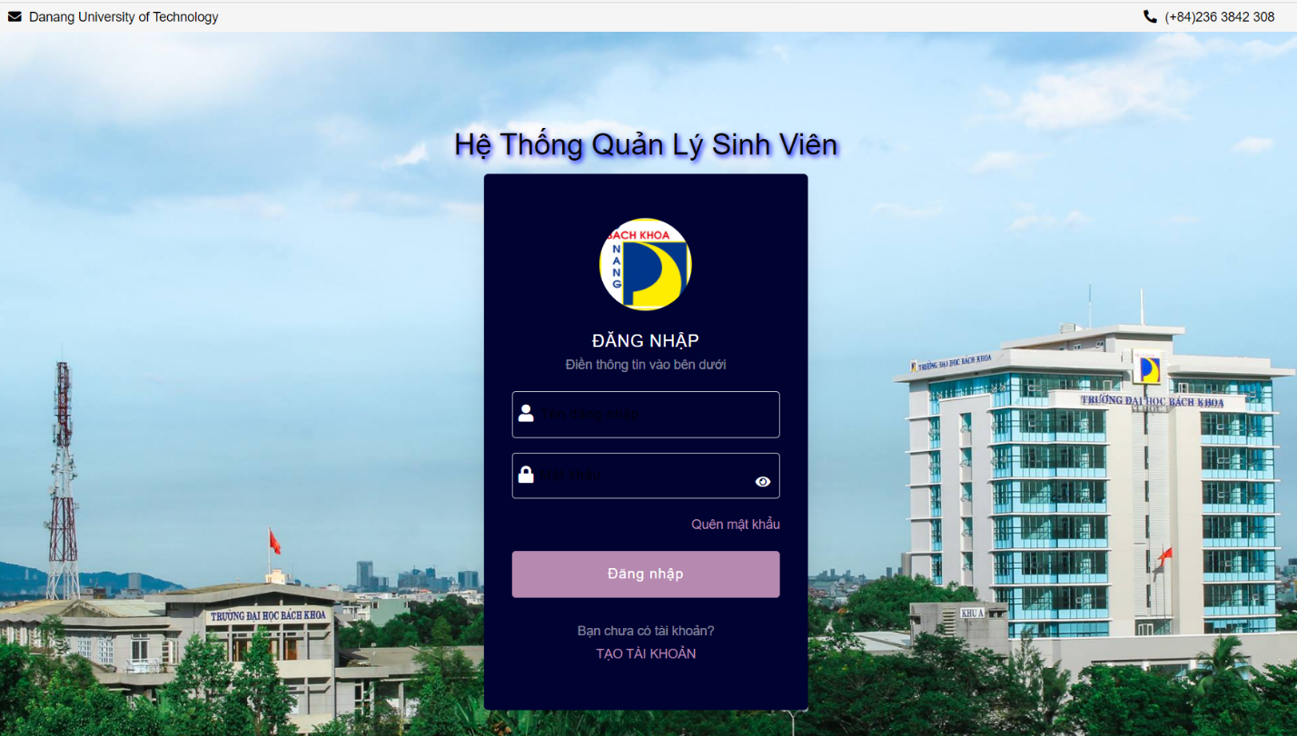

Figure 5 Giao diện đăng nhập của hệ thống

Tên đăng nhập dùng thử: admin

Mật khẩu dùng thử: admin

### Chức năng hiển thị danh sách sinh viên

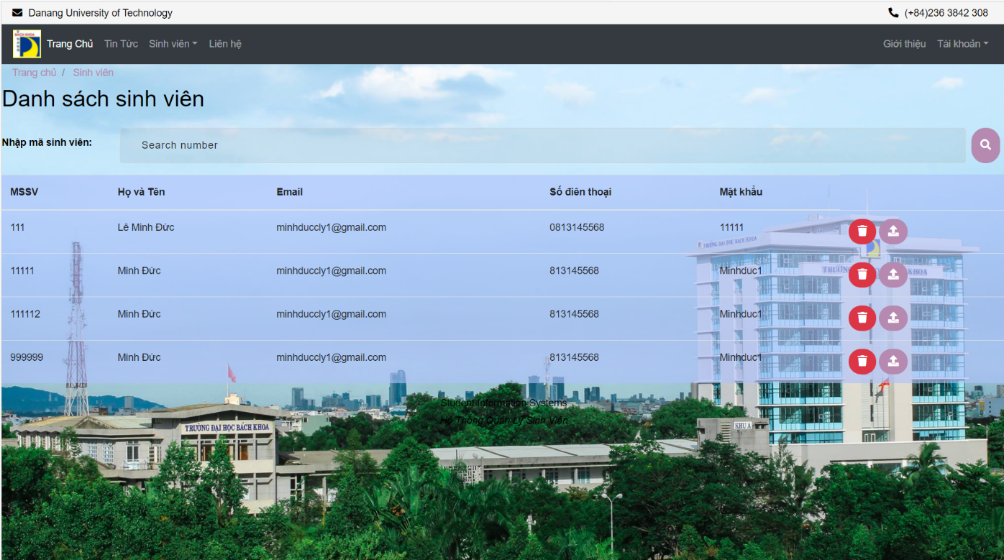

Figure 6 Giao diện hiển thị thông tin sinh viên

### Chức năng xóa dữ liệu

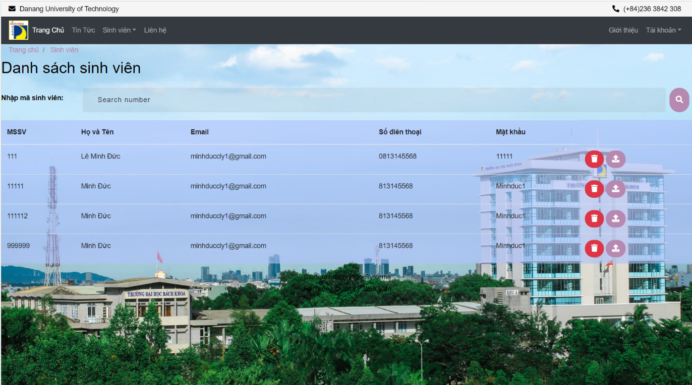

Figure 7 Giao diện chức năng xóa dữ liệu (Mũi tên đỏ)

### Chức năng thêm mới dữ liệu

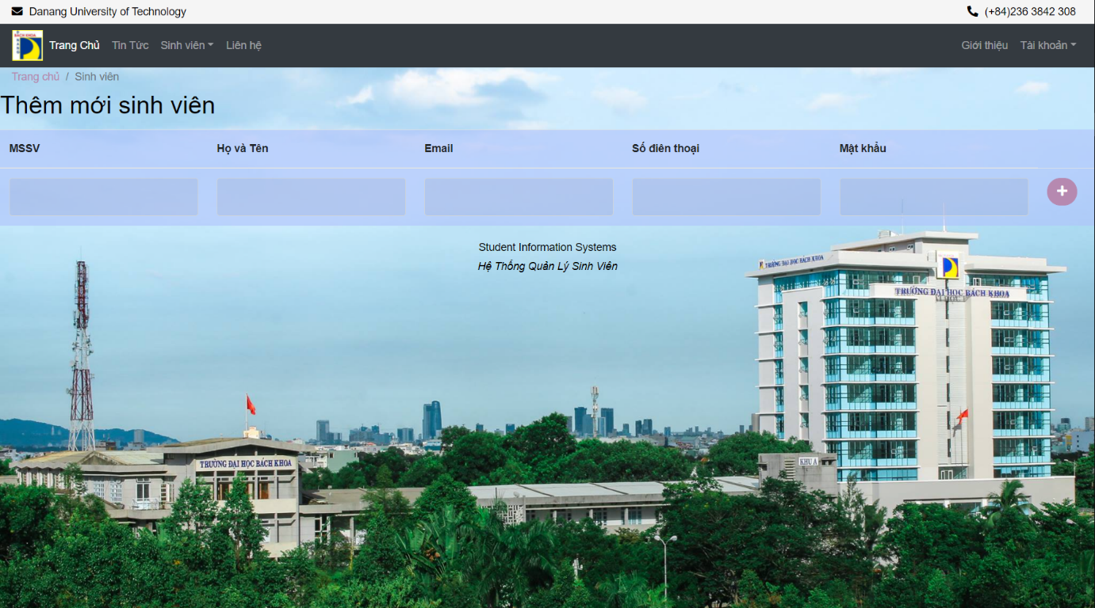

Figure 8 Giao diện chức năng thêm thông tin sinh viên

### Chức năng chỉnh sửa thông tinh sinh viên

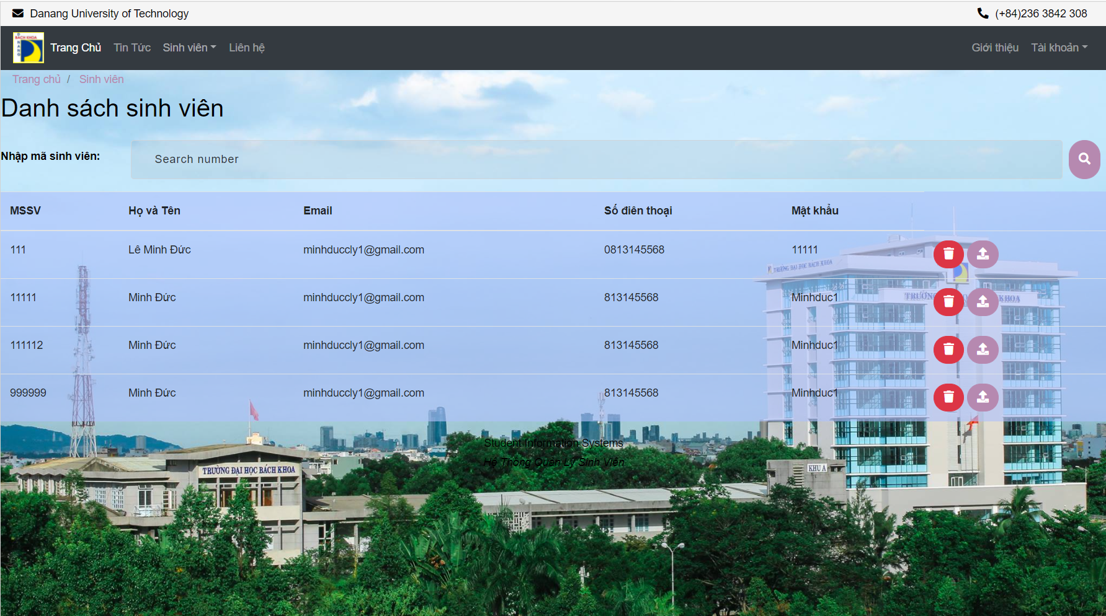

Figure 9 Chức năng cập nhật sinh viên (Mũi tên đỏ)

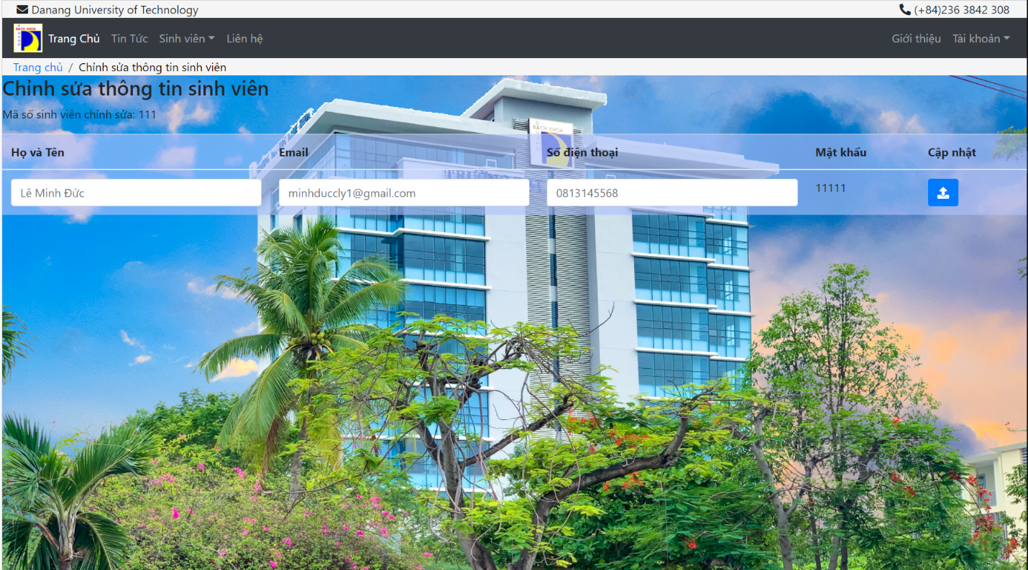

Figure 10 Giao diện chức năng chỉnh sửa thông tin sinh viên theo mã sinh viên

### Giao diện thông tin liên hệ

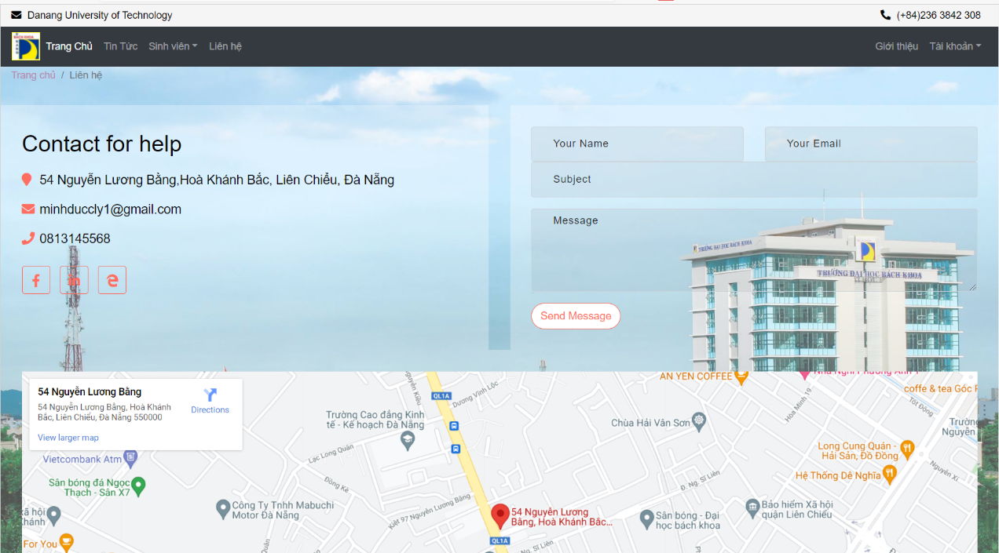

Figure 11 Giao diện thông tin liên hệ

### Chức năng đăng xuất (Log out)

Cho phép đăng xuất khỏi tài khoản đang sử dụng

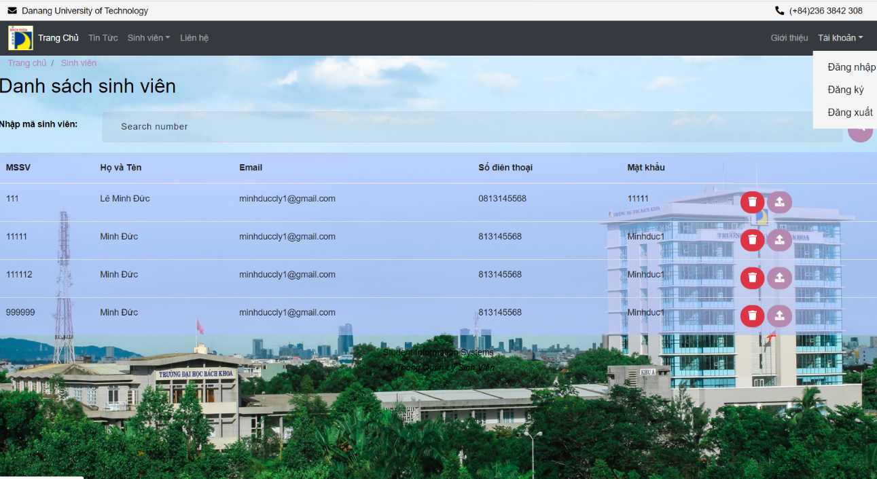

Figure 12 Chức năng đăng xuất (Mũi tên đỏ)

### Chức năng quên mật khẩu

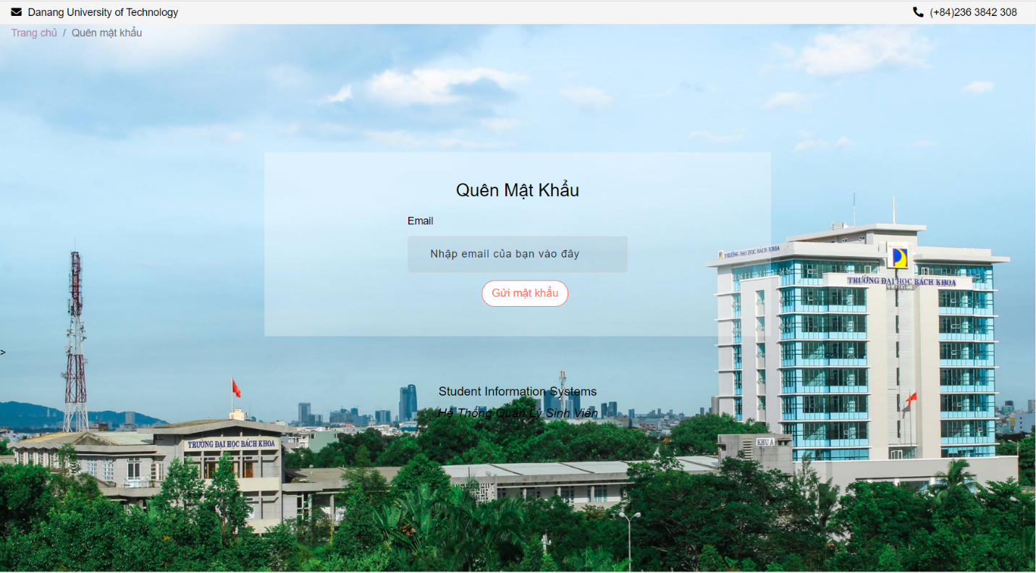

Figure 13 Giao diện yêu cầu reset mật khẩu

### Chức năng đăng kí



Figure 14 Giao diện chức năng đăng kí

### Trang hiển thị thông tin của trường

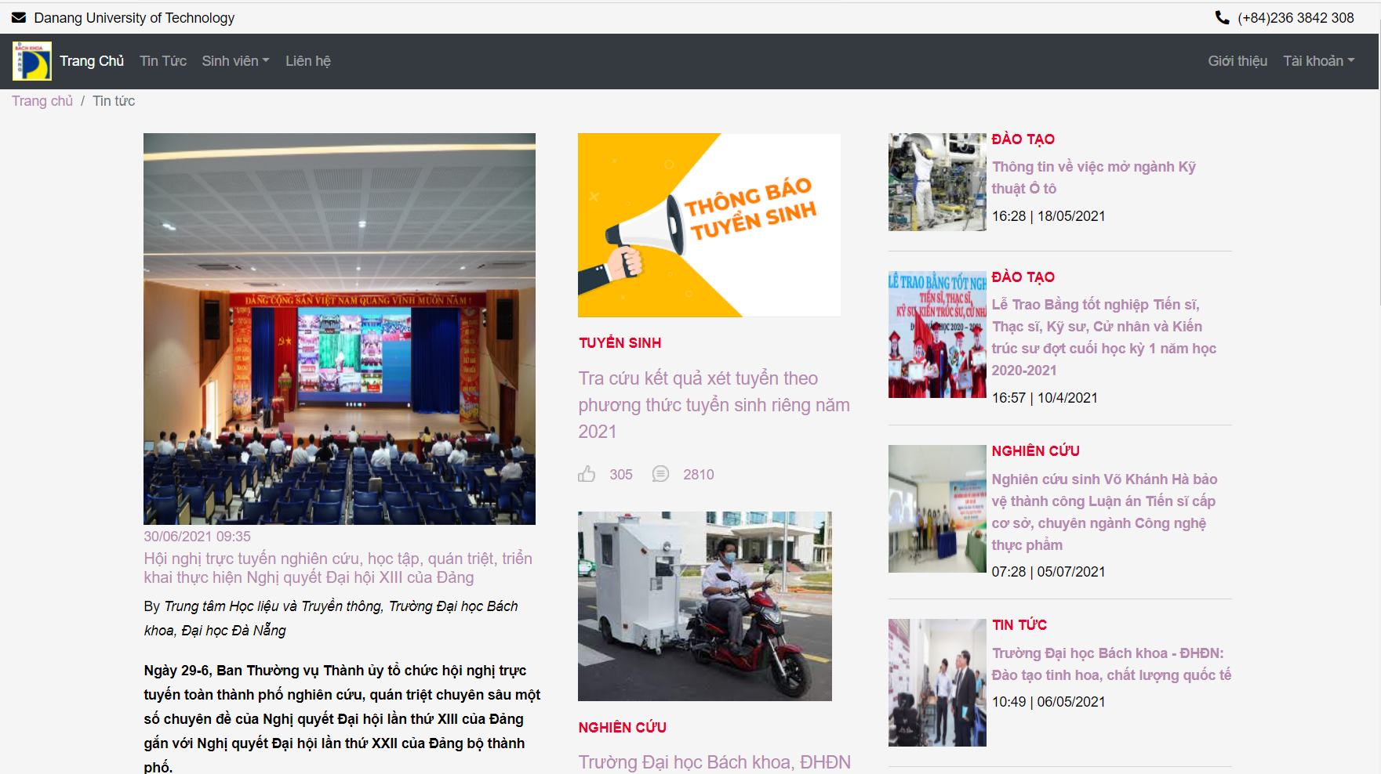

Figure 15 Giao diện trang thông tin

# NHẬN XÉT ĐÁNH GIÁ KẾT QUẢ

## Đánh giá kết quả

* Qua kết quả thực nghiệm, có những nhận xét như sau:

Website đã hoàn thiện được hầu hết các chức năng trong yêu cầu.

Một số chức năng đang trong quá trình hoàn thiện

Tuy nhiên vẫn còn thiết các chức năng khác ví dụ như: tìm kiếm thông tin sinh viên, xem điểm của học sinh chưa có

Thống kê kết quả bằng bảng:

|  |  |  |  |
| --- | --- | --- | --- |
| **Chức năng** | **Đã hoàn thành** | **Chưa hoàn thành** | **Đang phát triển** |
| Đăng nhập | x |  |  |
| Thêm sinh viên | x |  |  |
| Xóa sinh viên | x |  |  |
| Đăng xuất | x |  |  |
| Reset mật khẩu | x |  |  |
| Đăng kí | x |  |  |
| Tìm kiếm thông tin sinh viên | x |  |  |
| Xem kết quả học tập |  | x |  |

Bảng 1: Bảng thống kê chức năng

## KẾT LUẬN VÀ HƯỚNG PHÁT TRIỂN

### Kết quả đạt được

Hiểu được cơ chế hoạt động của webserver và biết sử dụng các hàm, các module, các API hỗ trợ của ngon ngữ NodeJS.

Xây dựng Website hoạt động tốt và không xảy ra lỗi trong quá trình chạy.

### Những vấn đề còn tồn tại

Giao diện chưa thân thiện và bắt mắt.

### Hướng phát triển

Khắc phục các vấn đề còn tồn tại trong chương trình.

Phát triển đầy đủ các chức năng và phát triển thêm các chức năng khác.